Решение (Протокол № 159 от 17 мая 2022г.)
Президиума Региональной общественной организации
«Союз танцевального спорта Республики Марий Эл»
О присвоении массовых спортивных разрядов по виду спорта «Танцевальный спорт»

г. Йошкар-Ола «17» мая 2022 года

В соответствии с Положением о ЕВСК, утвержденным Приказом Министерства спорта Российской Федерации от 20 февраля 2017г. №108 (зарегистрирован Министерством юстиции Российской Федерации 21 марта 2017г., регистрационный №46058) с изменениями, внесенными приказами Минспорта России от 01 июня 2017г №479 (зарегистрирован Минюстом России 28 июля 2017г, регистрационный №457557), от 16 февраля 2018г., №143 (зарегистрирован Минюстом России 15 марта 2018г, регистрационный № 50370) , от 26 октября 2018г. №913 (зарегистрирован Минюстом России 19 ноября 2018 г, регистрационный №52709), от 20 декабря 2021г., №999 (зарегистрирован Минюстом России 30 декабря 2021г,регистрационный №66750), Президиум РОО «СТС РМЭ»
р е ш и л:
Присвоить 2 юношеский спортивный разряд спортсменам:
«Танцевальный спорт» дисциплина «брейкинг»
1.Таныгин Ярополк Алексеевич 2014г.р. №4829
2.Чебаненко Макар Сергеевич 2014г.р.№4830
«Танцевальный спорт»
1.Лаптев Семен Юрьевич 2012г.р. №221856 ЦТС «Максимум»
2.Воронкова Ульяна Игоревна 2013г.р. №22473 ЦТС «Максимум»

Присвоить 1 юношеский разряд спортсменам:
«Танцевальный спорт» дисциплина «брейкинг»
1.Кошмин Егор Михайлович 2013 г.р. №4790
2.Рахимов Руслан Рамилевич 2014г.р.№4831
3.Зоценко Макар Романович 2014г.р. №4805
4.Кондратьев Богдан Андреевич 2013 г.р. №4835
«Танцевальный спорт»
1.Мурашкин Максим Николаевич 2011г.р. №215344 ЦТС «Максимум»
2.Полякова Полина Антоновна 2012 г.р. №206090 ЦТС «Максимум»

3.Смирнов Дмитрий Алексеевич 2012г.р. №206017 ЦТС «Максимум»
4.Шубенкина Анастасия Ивановна 2012г.р. №206014 ЦТС «Максимум»

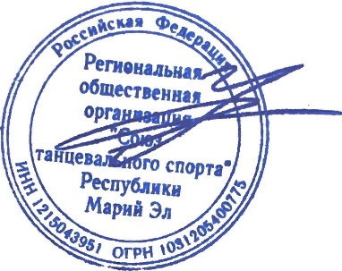

Президент РОО «СТС РМЭ» Д.А.Ушаков

